CRONOGRAMA DE ACTIVIDADES
UNIDAD Nº 1
La llegada del We Tripantu se transforma en una espera muy importante. Las familias y comunidades realizan diversas ceremonias de gran significado religioso. En la madrugada del We Tripantu toda la familia: ancianos, jóvenes y niños se levantan temprano y van al estero a bañarse. Junto a ello se realiza una ceremonia de rogativa individual.
A los árboles que no dan frutos se les azota para que el año venidero tengan frutos. Esta actividad la realizan los niños a pedido de los adultos. Este se realiza el 24 de junio, es un día de celebración y alegría, donde los familiares se visitan y pueden compartir comidas, mote, sopaipillas, catutos y el infaltable muday (bebida de trigo o maíz) que acompaña a toda ceremonia y rogativa
¿Cómo es la ceremonia?
Sabiendo que el We Tripantu es un cambio de ciclo de la vida, cuya clara señal es el solsticio de invierno, es preciso renovarse, convocar nuevas fuerzas. En la ceremonia se realiza una purificación con agua, con un baño en que se dejan atrás muchas cosas. En la ruka se realiza el fogón milenario, danzan alrededor del rewe símbolo del cerro más alto. El sonido lo aporta el kultrun, que con su forma parabólica y sus dibujos es una metáfora de la tierra y la cosmovisión mapuche.
El We Tripantu para el mapuche es un cambio de ciclo de la vida, cuya clara señal es el solsticio de invierno.
Tiene toda una explicación profunda y filosófica que forma parte de la religiosidad mapuche
La celebración del We Tripantu (año nuevo Mapuche) obedece al inicio del We txípan antü – Nueva salida del Sol
Todo este fenómeno está determinado por la luna, pues nuestros antepasados observaban la fase menguante de ésta y de esta forma se sabía que era el We Tripantu:

DOCENTE:  JIMENA REYDETdoncarmr@hotmail.com. Fono: +5692039766 | CURSO O NIVEL:  4° básico | ASIGNATURA:  Artes Visuales
SEMANA /FECHA | ACTIVIDADES | ADECUACIÓN PROYECTO INTEGRACIÓN | RECURSO
08-12 de junio | Piensa en algún elemento que se utilice en la ceremonia del wetrupantu,  Puede ser: comida típica de la ceremonia, instrumentos musicales, vestimentas, joyas, rewe, e,tc
15-19 de junio | Planifica tu trabajo, para Confeccionar un elemento que se utilice en la ceremonia del we trupantu  Dibuja lo que escogiste  Escribe los materiales que puedes utilizar, ejemplo  Cartón, cartulina, madera, ramitas, cajas de huevos , etc, |  | Lápiz, lápices de colores, cuaderno de dibujo
22-26 de junio | Evaluación  Confecciona un elemento que se utilice en la ceremonia del we trupantu  Ejemplos:  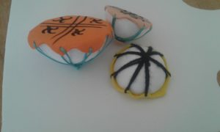  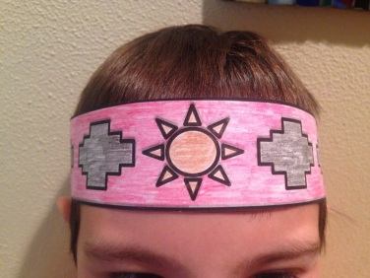  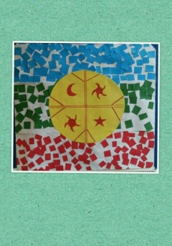  Sube fotografías claras de tu trabajo terminado y de tu autoevaluación  Autoevaluación  ASPECTO SIEMPRE A VECES ME DIFICULTA HACERLO  Uso el material adecuadamente, sin desperdiciar  Dedico tiempo para hacer bien mis actividades  Utilizo mi creatividad en mis trabajos  Presento trabajos ordenados y limpios  Soy perseverante cuando no entiendo algo, pregunto a mi profesora hasta lograr entenderlo  Trato en lo posible de presentar mis trabajos en las fechas que corresponden |  | Materiales que tengan en sus hogares

Lista de cotejo para Evaluar
Criterio de evaluación | Si | A veces | No |  | Puntaje ponderado | Puntaje Obtenido
El trabajo presenta claramente el tema elegido |  |  |  |  | 4
Ilustra previamente en su cuaderno el tema |  |  |  |  | 4
Existe una relación entre la ilustración y el trabajo terminado |  |  |  |  | 4
Es creativo en la presentación final de su trabajo |  |  |  |  | 4
Presenta un trabajo limpio y atractivo |  |  |  |  | 4
Presenta a tiempo su trabajo |  |  |  |  | 4
 |  |  |  | total | 24 puntos
 |  |  |  |  | Nota

